**3. תקציר מסמך תיכון**

**3.1. ארכיטקטורת המערכת**

שיקולים מרכזיים בתכנון המערכת:

* על צד הלקוח לתמוך במגוון הגדול ביותר של מערכות (Cross Platform).
* המערכת תפעל במסגרת ה LAN ללא צורך בתקשורת אינטרנט חיצונית.
* צד השרת יפעל ב "חשאי", לא יכביד על מחשבו ולא יפריע למהלך ההרצאה התקין.
* המערכת תשמור על אנונימיות המשתמשים ולא תאגור מידע אודותיהם.

עוד מתחילתה, פורקה המערכת לשתי אבני בניין מרכזיות, צד הלקוח וצד השרת כאשר השלב הראשון שלאחר החלטת הפירוק היה הגדרת הממשק הפונקיוצנלי ביניהם (API).

ההחלטה על הסתמכות על תקשורת מקומית בלבד (LAN) וללא שימוש בשרת אינטרנטי מרוחק נבעה מהרצון לשמור על המערכת זמינה לכל פורום באשר יהיה (גלוי או חסוי) וכן מתן הביטחון עבור הנוכחים, ובראשם המרצה, כי החומרים אותם מעביר לא יעשו דרכם ליעדים בלתי רצויים. בנוסף עמדה לפנינו השאיפה למערכת יציבה ככל הניתן לכל אורך ההרצאה, פרק זמן העומד בממוצע בין 20 דקות ל 180 דקות. השימוש בתקשורת אינטרנט חיצונית עשויה הייתה להוות גורם מסכל למטרה זו כיוון שזו נוטה לחוסר יציבות, לקריסות ולניתוקים.

בשלב זה של התכנון נדרשנו להתייחס לסוגיית ה Cross Platform של צד הלקוח. בסוגיה זו התחבטנו ארוכות, בעוד מערכת 'חלונות' היא הנפוצה ביותר, עדיין משתמשי 'אפל' ומערכות אחרות כגון 'אובונטו' זכו לרייטינג לא מבוטל. הנתיב הנבחר היה טכנולוגיית רשת Web Technology)), כלומר, גם שכבת הלוגיקה העסקית Business Logic)) וגם שכבת המנשק הגרפי GUI יתבססו על טכנולוגיית רשת צד לקוח The JavaScript family)). בסקר קצר שערכנו בקרב סטודנטים גילינו שאחוז המשתמשים בדפדפן כרום עמד על איזור ה 80% (בתחילת המסמך ציינו כי אחוז השימוש הכללי בדפדפן כרום עומד על 54% אך לסטטיסטיקה זו נכנסים גם משתמשים "מיושנים" ואירגונים מסורתיים). כל אלו הובילו אותנו להחלטה לממש את צד הלקוח כאפליקציה מסוג "תוסף כרום". בפשטות, השימוש בפלטפורמת תוספי כרום Chrome Extensions)) תאפשר למשתמש להשיג תפעול מלא של פונקציונליות המערכת ללא כל תלות המערכת ההפעלה איתה הוא עובד ובתנאי שדפדפן כרום מותקן עליה.

**3.2. תרשים פרישת מערכת-כללי**

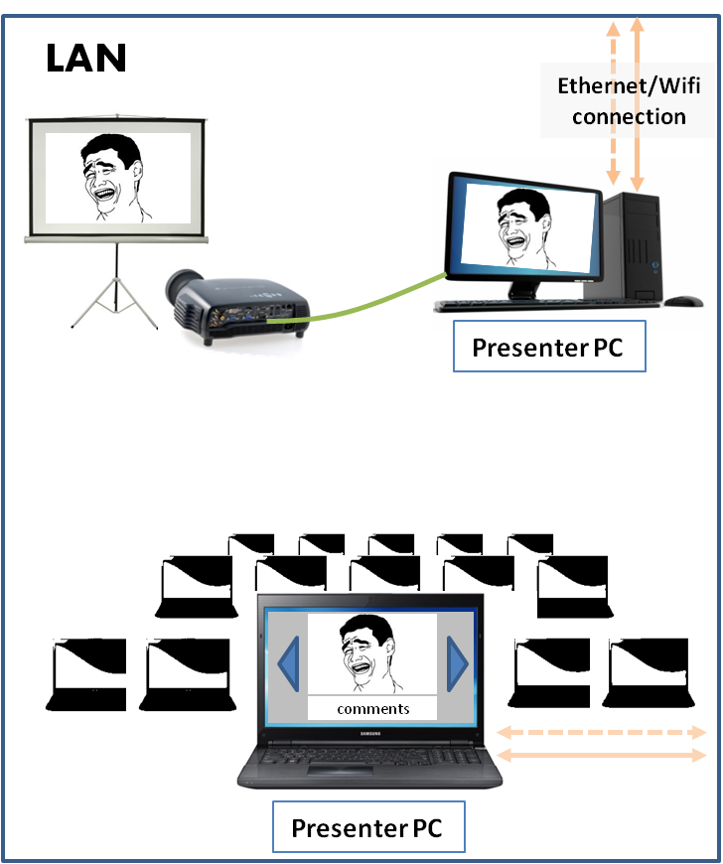

**3.3. תרחיש מרכזי**

**3.3.1. המרצה**

השעה היא 8:02 בבוקר יום שלישי והרצאה תחת הכותרת "תיאוריית הקורלציה שבין תת-הישגיות לתהילה" של ד"ר פנחס פנחסוביץ' החלה. חדר 405 שבו התקיימה היה הומה וההתרגשות הייתה ניכרת שכן הרצאותיו של ד"ר פנחסוביץ' ידועות היו באופיין השערורייתי. יש שטוענים ששיטותיו הן רדיקליות ואף מסוכנות אך תמימות הן הדעות בדבר אפקטיותן. ד"ר פנחסוביץ' היה ידוע בתזזית מיצגיו ובחדות לשונו וכן כמרצה היחיד בפקולטה המתנייד בין בנייני הקמפוס המנומנם בעזרת מערכת רקטית הקשורה אל גבו.

עם תחילת ההרצאה ולאחר שברך את היושבים בכיתה בברכת "מי ייתן והכח יהה עימכם" המסורתית שלו, הפעיל הד"ר את מחשבו, הפעיל את בלחיצה את תוכנת ה Class Line ומיד הופיעה בצד מסכו המוקרן שקופית קטנה ובה פרטי ההתחברות למערכת. רחש תקתוקי המקלדת הפר את הדממה וההרצאה החלה. עם הזמן למד פנחס לזהות את מטרי לחיצות המקשים עם הופעת אחת משקופיותיו השערוריתיות ולבו נמלא בגאווה.

מתום ההרצאה, לחץ המרצה על כפתור סגירת השיעור הוירטואלי שבתוכנת ה Class Line, טמן מחשבו בתיקו, חגר חגורותיו ובסער נורא שייט מבעד לחלון הכיתה הפתוח לקול תשואות הקהל.

**3.3.2. התלמיד**

אלעד אלעדוב נהג להגיע לשיעורים באיחור, היום הוא לא יוצא מן הכלל ובשעה 8:05 התגנב בחטף דרך הדלת האחורית אל חדר 405 שבבניין הפקולטה למדעים אבסטרקטיים וזאת כדי לקחת חלק בהרצאתו שנויית המחלוקת של "הפרופסור המכונף", או לפחות כך כינוהו כולם. למען האמת, אלעד מעולם לא גילה עניין רב בנושא 'הקשר שבין לא לעשות כלום ללהיות מפורסם', אבל הילה, סטודנטית במחלקה שפעם בסמסטר הקודם ביקשה ממנו להחזיק לה את התיק לשני רגעים, עוררה בו תחושות סקרנות בלתי מוסברים לנושא.

משהתיישב בכיסא והפעיל את אפליקציית הClass Line שלו, שם אלעד לב כי שקופית פרטי ההתחברות כבר נעלמה ממסך המרצה וליבו נמתק עליו. "מה הסיסמה?" שאל אלעד בלחש את הילה שבמקריות מוטלת בספק ישבה שורה אחת לפניו. הילה הסתובבה, חייכה והשיבה "123456".

"היום הולך להיות יום טוב" חשב בליבו בטרם הזין אלעד את סיסמת ההתחברות באפליקצייה. לו מצליח היה להתרכז בנאמר בה, היה בטוח שהיא גם מעניינת, אך למשך כל אורך ההרצאה נעוצות היו עיניו באחורי שערה המשתפל של הילה.

הילה, שגילתה עניין גדול בנושא ההרצאה הניע עיניה לפרקים בין בימת החדר והמופיע במסך לבין מחשבה האישי ומעת לעת לחצה על כפתור ה "לכידה" שבפינת אפליקציית ה Class Line שלה. משעשתה זאת וכבדרך קסם, הופיע במרכז האפליקציה העתק מדוייק של המופיע במסך ובתיבת הטקסט סיכמה בנחישות ובזריזות את דבריו של ד"ר פנחסוביץ' שהיה ללא ספק המרצה האהוב עליה באותה תקופה.

"אני יכול לקבל את ה Class file שלך מההרצאה של היום בבוקר? פשוט, המחשב שלי עשה לי בעיות וממש חשוב לי שיהיה לי סיכום טוב שלה.", סינן אלעד לעצמו פעם אחר פעם בקול נשבר והולך בעודו ממתין לתורו בקפיטרייה. "בטח! אני אשלח לך כשאגיע הביתה." נשמע קול מתוק ומאיים מאחוריו, הייתה זו הילה, אלוהים יודע כמה זמן עמדה שם אבל זה כבר לא משנה, היום באמת הולך להיות יום טוב.

**3.4. מסכים עיקריים**

**3.4.1. לקוח**

3.4.1.1. מסך הפתיחה של האפליקציה.

מסך הפתיחה מאפשר לסטודנט לנווט לעומקו ולרוחבו של הקובץ ובכך להתחיל, בין ובתוך שתי הרמות העליונות:

* רמת הסמסטר – דפדוף בין קורסים.
* רמת הקורסים – דפדוף בין הרצאות.

את הרמה עצמה ניתן לערוך ע"י הוספה או מחיקה של יחידות מידע (ברמת הסמסטר, הוספה / מחיקה של קורסים וברמת הקורס, הוספה / מחיקה של הרצאות).

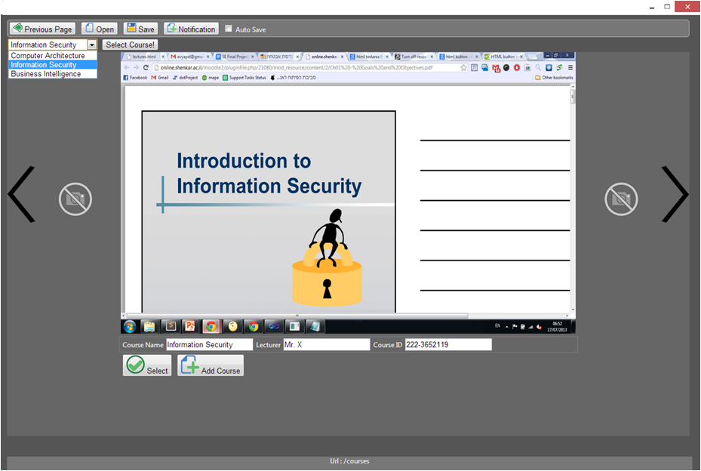

**מסך הפתיחה של האפליקציה**

**3.4.1.2. מסך ניהול ההרצאה.**

מסך ניהול ההרצאה הוא המסך העיקרי של האפליקציה, המסך תומך בפונקציונליות הבאה:

* שליחת בקשות צילום מסך מהשרת והצגתן.
* הוספה/עריכת הערות Cliff notes עבור הצילום הספציפי.

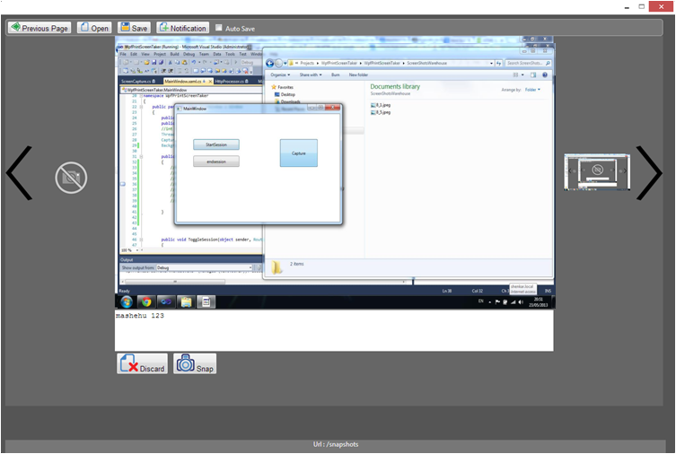

**מסך ניהול ההרצאה**